90x90x1,1 Area Pro anthrazit R10/A

Agrob Buchtal Solar Ceramics

Eigenschaften

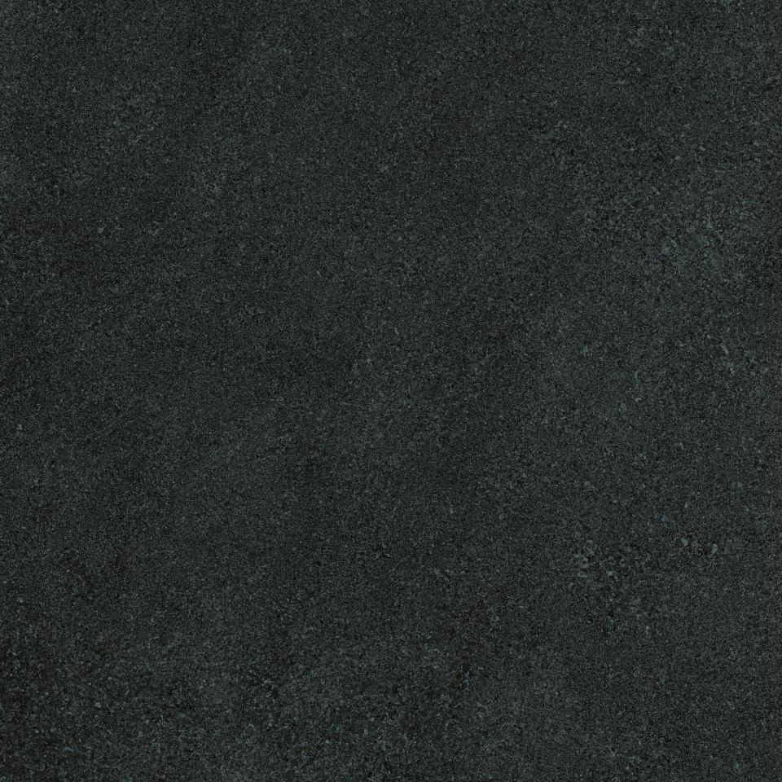

GTIN:

4057249304884

HAN:

430422

Belastbarkeit

trittsicher

Bewertungsgruppe Rutschgefahr

A, R 10

Farbton

anthrazit

Produkt

Fliese

Werkstoff

Feinsteinzeug

Breite (mm)

895,00

Dicke (mm)

11,00

Länge (mm)

895,00

Klassifizierung Keramik

unglasiert, DIN EN 14411 Bla

Serie

Area Pro